

**Titulaire** : Nom : …………………………………

Prénom : ……………………

Date de naissance (à compléter pour les nouveaux adhérents) : …… / …… /………

Sanofi ou Ex-Sanofi du site de : ……………………

……………………

ou

Parrainé par :

***Coordonnées*** (A modifier en cas de changement en 2025) **:**

Adresse : ………………………………………………………………………………………...

……………………………………………………………………………………………………. Tél. : …………………… Courriel : ………………………………………………………

**Conjoint** : Nom : …………………………………

Prénom : ……………………

Date de naissance (à compléter pour les nouveaux adhérents) : …… / …… /……… Tél. : …………………… Courriel : ………………………………………………………

**Enfants (ou personne) à charge** : Nom : ………………………

Prénom(s) : …………………… ; …………………… ; ……………………

Date(s) de naissance (à compléter pour les nouveaux adhérents) : …… / …… /……

*Pour le conjoint et les personnes à charge, ne remplir que si vous souhaitez leurs adhésions.*

Cotisation 2026

◻ ◻

**La 24-ème Assemblée Générale du 07 février 2025 a fixé la cotisation statutaire pour 2026 à 70 € par adhérent. La 1ère année d’adhésion reste gratuite pour les Sanofi ou ex-Sanofi.**

**Pour adhérer, un « extérieur » doit être parrainé par un membre de l’ARPA-Vitry**

***Si vous ne souhaitez pas réadhérer, merci de nous en informer par retour de courrier ou par courriel (arpa-vitry@orange.fr).***

**Coordonnées du ou des adhérents**

Nous, ci-dessus désignés, adhérons ou renouvelons notre adhésion à l’ARPA – Vitry pour 2026.

Date : / / 202 Signature du titulaire

***Ceux qui souhaitent aider l'ARPA, peuvent ajouter une participation supplémentaire libre.***

|  |  |  |  |
| --- | --- | --- | --- |
|  | **Par adhérent** | **Nombre** | **Total** |
| Cotisation statutaire | 70 € |  |  |
| Participation supplémentaire (montant libre) |  |  |  |
|  | | **TOTAL** |  |

MOYENS ET MODES DE REGLEMENT POUR LA COTISATION

NOUVEAU :

* **Possibilité de faire un virement grâce au RIB ci-dessous (en précisant le motif sur le virement : exemple adhésion 2026 de Mr xxxxx et Me xxxx) \***

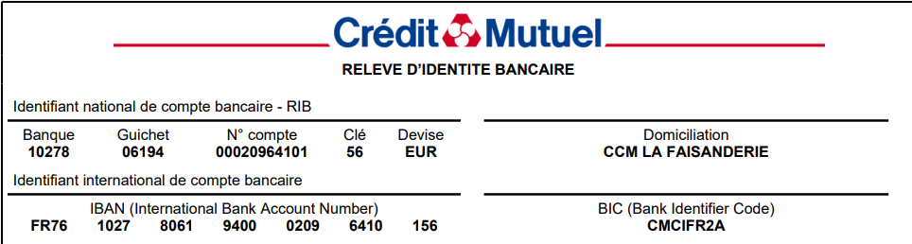

* **Possibilité de payer par Carte Bleue via la plate-forme Hello Asso avec votre Carte Bleue \***

En allant sur le site de l’ARPA-Vitry (<https://arpa-vitry.info/>) à la page « Cotisation & adhésion » :



* **En envoyant un chèque à l’ordre de l’ARPA-Vitry, marqué au dos “Cotisation 2026”,**

**avec la présente fiche renseignée.**

Quelle que soit la date à laquelle vous adhérerez ou réadhèrerez en 2025, votre chèque ne sera encaissé que début janvier 2026.

* Envoyer la présente fiche renseignée par courriel à

**L’adresse** [*arpa.vitry@orange.fr*](mailto:arpa.vitry@orange.fr) **dans les deux premiers cas de paiement**

**Et en format papier accompagné du chèque par courrier postal pour le 3ème cas**

Conservez un double de ce document

Quelle que soit la date à laquelle vous adhérerez ou réadhèrerez en 2025, votre chèque ne sera encaissé que début janvier 2026.

**Adresse postale : ARPA – Vitry** Bâtiment C5 - 158 rue Julian Grimau - 94400 Vitry sur Seine